Câu 2 :

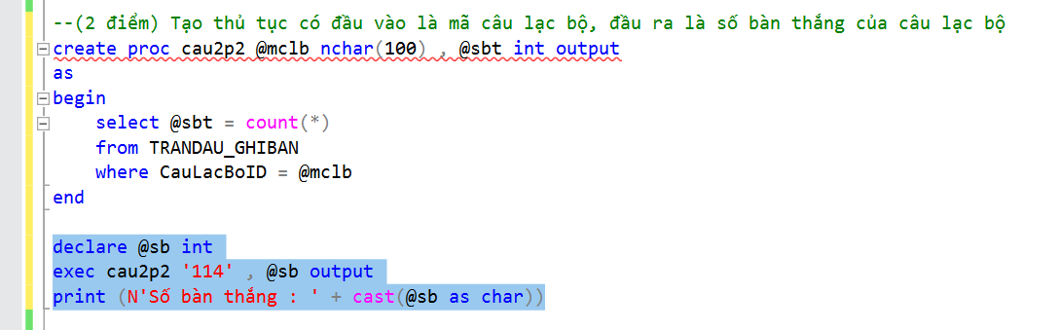

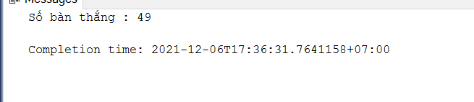

Câu 3 :

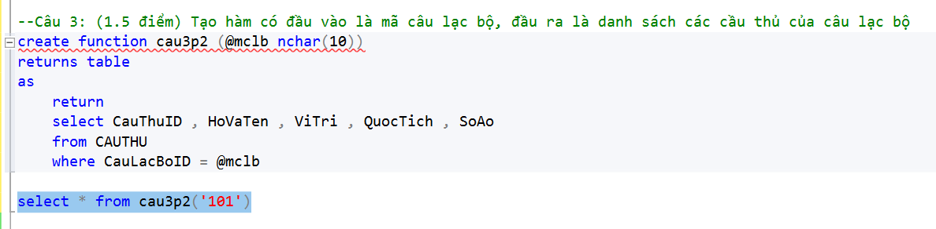

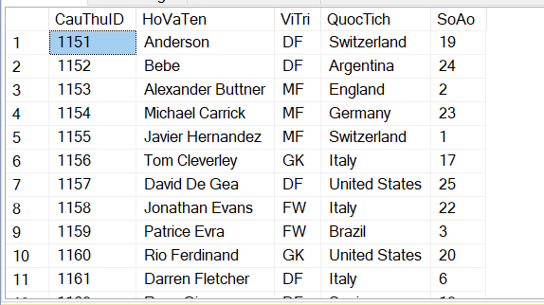

Câu 4 :

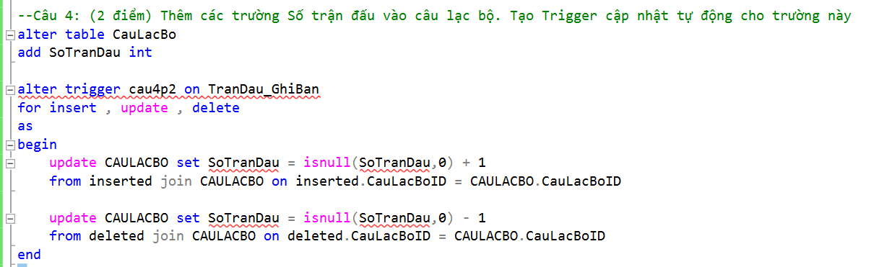

Câu 5 :

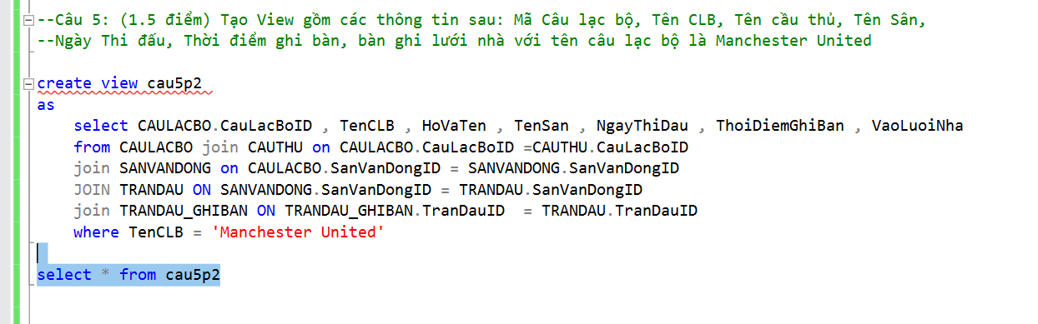

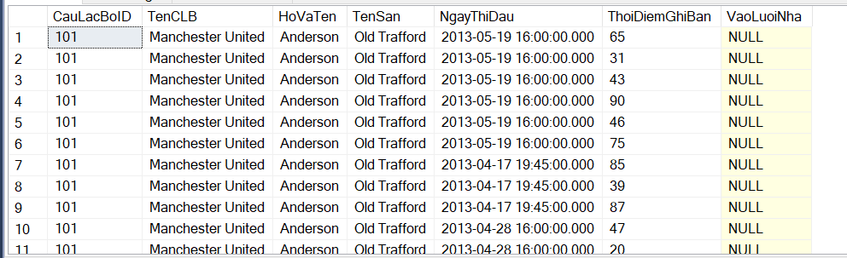

Câu 6 :

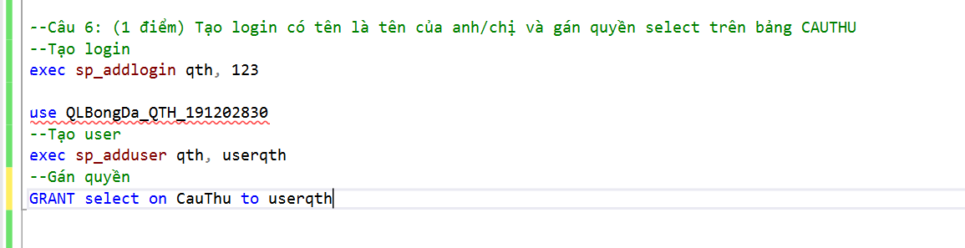

Khi đăng nhập vào login qth :

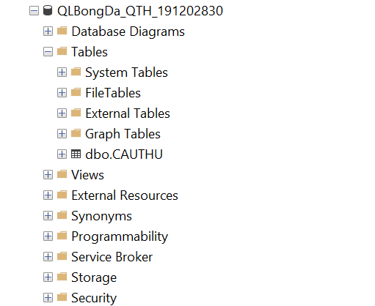

Kết quả khi update bảng CauThu : báo lỗi

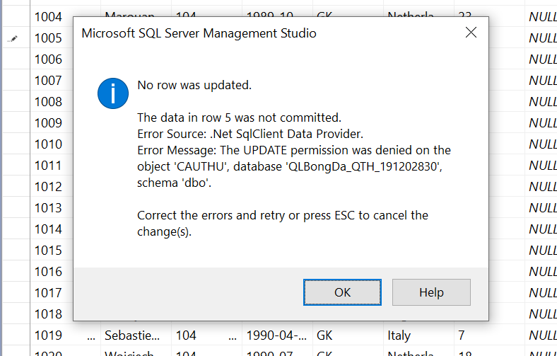

Câu 7 :

